Siberia-mbb.ru

Пример сайта - <https://ocania.ru/>

Главная страница

**Верхнее меню**

**Лого золотой**

 Каталог Мебель в наличии Мебель на заказ О компании Акции Дизайнерам Контакты

**Банерный блок (на несколько банеров)**

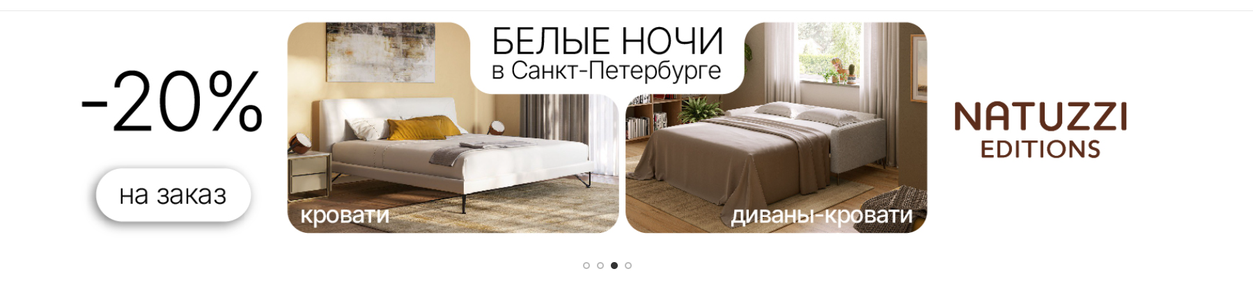

**Мебель в наличии Мебель на заказ**

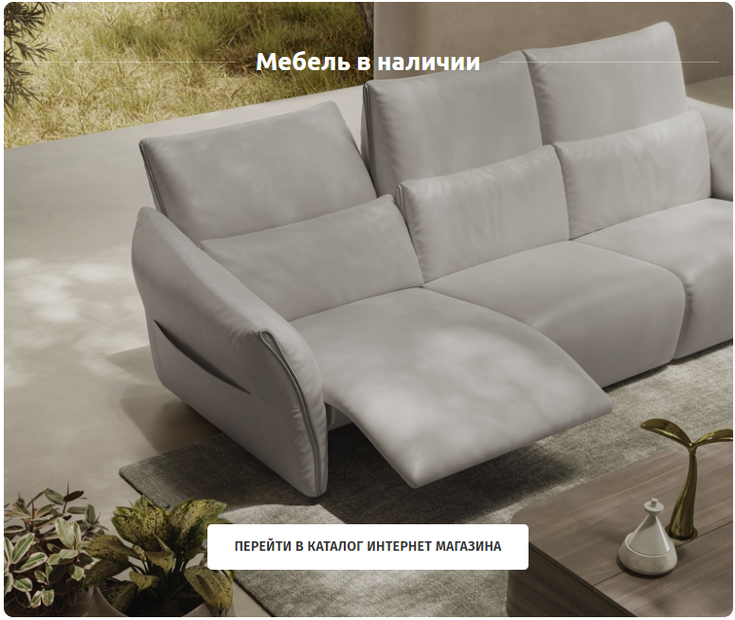 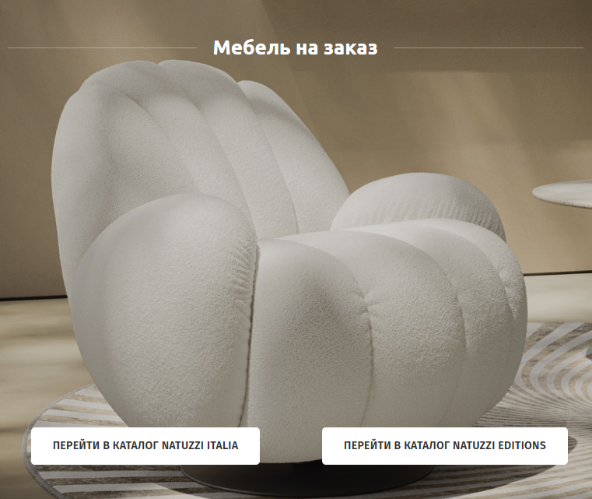

Кнопка Перейти Кнопка Перейти

Переход на <https://mbb43.ru/> Переход на <https://mbb.ru/catalog/>

**Категории**

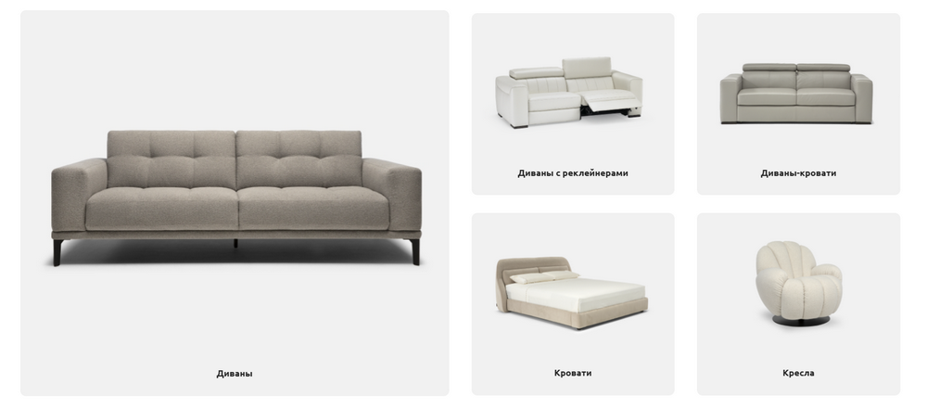

Диваны,

кресла,

кровати,

кресла-стулья,

столики,

аксессуары,

ароматы для дома,

бескаркасная мебель

**Адреса салонов в Сибири**

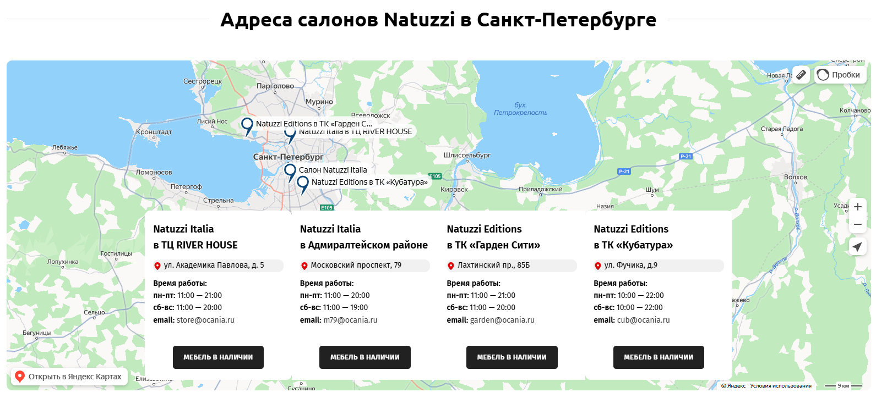

**Футер**



Страница Контакты

Тюмень

ТЦ «Мебель»

ул. Васнецова 5

8-999-111-22-33

Тюмень

ТЦ «Мебель»

ул. Васнецова 5

8-999-111-22-33

Страница Акции

Картинка + текстовое описание

Дизайн сайта - в стиле сайта <https://ocania.ru/>

Логотип - <https://disk.yandex.ru/d/OqzcRXGO9Sfukw>